МКОУ «Шилягинская СОШ»

**Классный час на тему:**

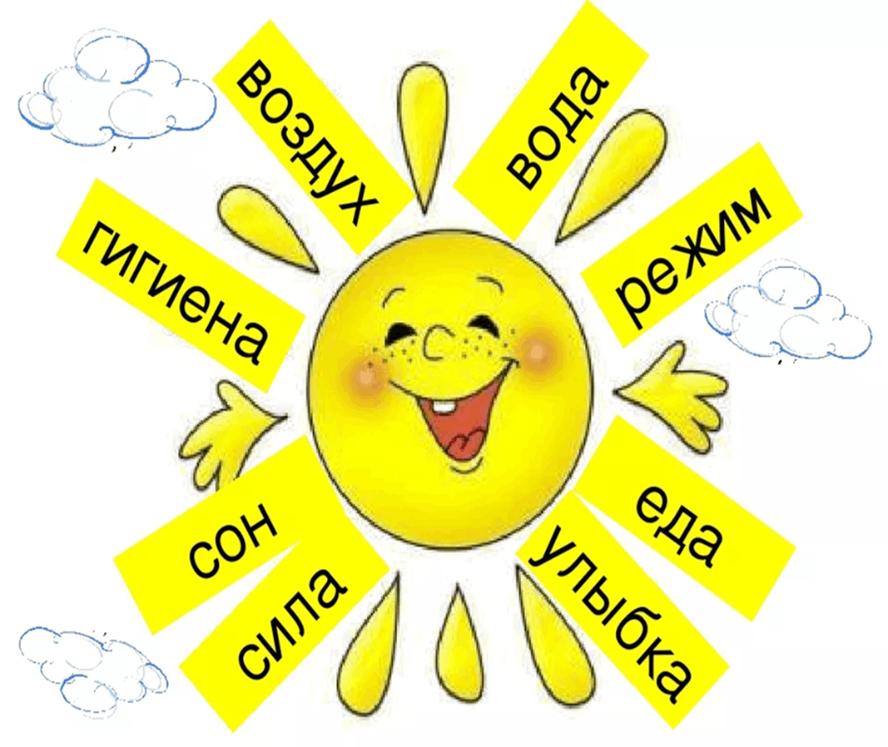**«Еще раз о ЗОЖ»**

**Классный руководитель: Шамхалова З.И.**

*Цель:*  расширить представление детей о здоровом образе жизни; способствовать формированию положительного отношения к здоровью как величайшей ценности; развивать навыки работы в группах коммуникативные способности, внимание, фантазию, творческие способности, речь; побуждать детей соблюдению навыков здорового образа жизни; воспитывать культуру поведения и общения при работе в группах.

*Задачи:*

1. Сформировать у детей необходимые знания, умения и навыки по здоровому образу жизни;
2. Использовать полученные знания в повседневной жизни;
3. Научить ценить и сохранять собственное здоровье;
4. Развивать кругозор и познавательную деятельность.

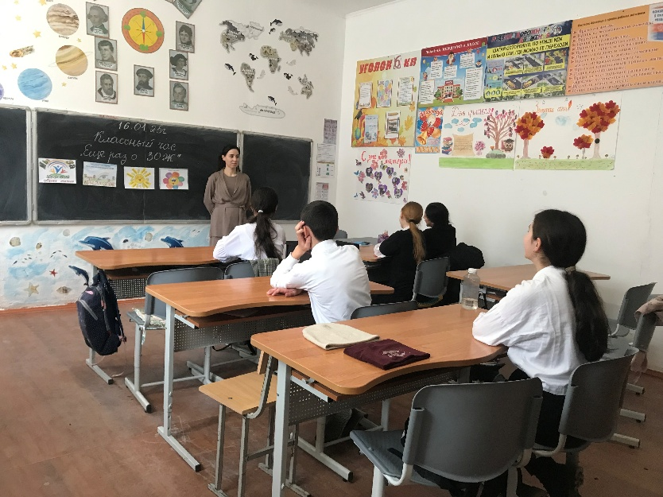

***Учитель:*** «Здравствуйте» мы говорим при встрече, а значит, желаем здоровья. Здоровье человека – это главная ценность в жизни каждого из нас. Его нельзя купить ни за какие деньги. Его нужно беречь с самого первого дня жизни. Все мы хотим вырасти крепкими и здоровыми. Каждый должен осознать, какой это бесценный дар.

- О чем бы вы хотели узнать на нашем классном часе?

***Дети (на доске)***

1) Что такое здоровье?

2) От чего зависит наше здоровье?

3) Что нужно делать, чтобы быть здоровым?

- Ребята, а как вы думаете**, здоровым быть - это здорово?**

***Учитель:***  И так дорогие ребята, сейчас я предлагаю вам дать определение здоровью, как вы считаете, что такое здоровье? (ответ записываем на доске)

Здоровье – это когда ничего не болит.

Здоровье – это когда тебе хорошо…

Здоровье – это сила.

Здоровье – это красота.

Здоровье – это гармония.

***Учитель:*** Знаете ли вы, что организм человека рассчитан на 150-200 лет жизни, а люди живут в 2-3 раза меньше. Как вы думаете, почему? (Здоровье плохое)

- От чего зависит наше здоровье? (Ответы учащихся)

- Ученые провели исследования и выяснили, что наше здоровье зависит от многих факторов: наследственности, окружающей среды, медицины и образа жизни

Как вы думаете,***на какие факторы***можете вы сами повлиять, а что изменить невозможно? (Образ жизни). Можем мы повлиять? (Да).

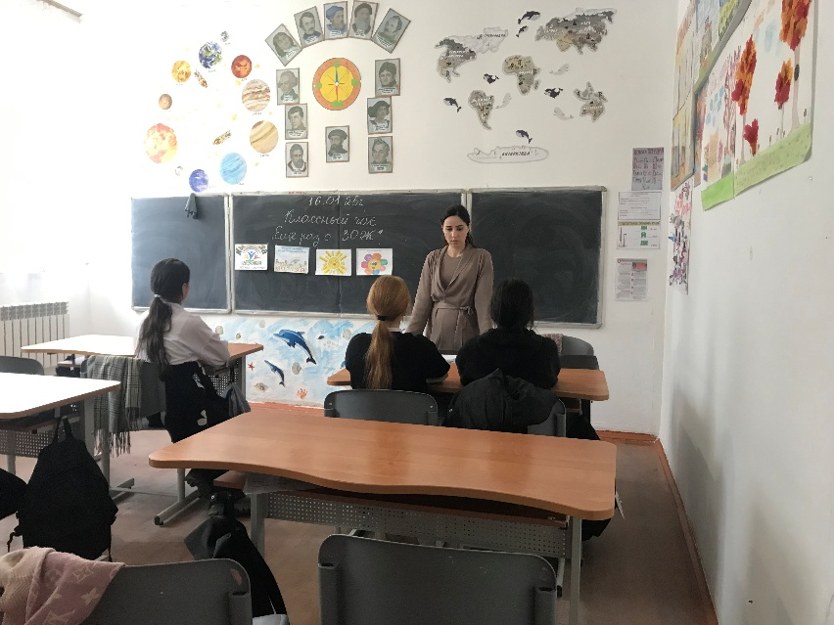***Учитель****:*  Теперь давайте проведем небольшой тест, ответив на него, мы и узнаем какое у вас здоровье?

***Тест «Твое здоровье».***

1. У меня часто плохой аппетит.

2. После нескольких часов работы у меня  начинает болеть голова.

3. Часто выгляжу усталым и подавленным, иногда раздраженным и угрюмым.

4. Периодически у меня бывают серьезные заболевания, когда я вынужден несколько дней оставаться в постели.

5. Я почти не занимаюсь спортом.

6. В последнее время я несколько прибавил в весе.

7. У меня часто кружится голова.

8. В настоящее время я курю.

9. В детстве я перенес несколько серьезных заболеваний.

10. У меня плохой сон и неприятные ощущения утром после пробуждения.

За каждый ответ «да» поставьте себе по 1 баллу и подсчитайте сумму.

***Результаты.***

**1-2 балла.** Несмотря на некоторые признаки ухудшения здоровья, вы в хорошей форме. Ни в коем случае не оставляйте усилий по сохранению своего самочувствия.

**3-6 баллов.** Ваше отношение к своему здоровью трудно назвать нормальным, уже чувствуется, что вы его расстроили довольно основательно.

**7-10 баллов.** Как вы умудрились довести себя до такой степени? Удивительно, что вы еще в состоянии ходить и работать.     Конечно, вы вправе не согласиться с данной интерпретацией результатов, но лучше давайте задумаемся о своем образе жизни и выделим основные правила здорового образа жизни.

1. Правильное питание;

2. Сон;

3. Активная деятельность и активный отдых;

4. Отсутствие вредных привычек.

Остановимся на каждом пункте отдельно.

***1. Правильное питание—основа здорового образа.***

На самом деле, все мы отлично знаем, какие продукты полезны для нашего организма, а какие – нет. Для того, чтобы убедиться в этом, поиграем в игру.

Игра: *Я называю продукты питания. Вы записываете эти продукты в два столбца: в первом столбце у нас будут полезные продукты, а во-втором – вредные. А затем мы вместе обсудим, правильно ли вы распределили продукты, и чем одни продукты полезны для здоровья, а другие – вредны.*

***2. Сон.*** Сон очень положительно влияет на организм человека. Много споров вокруг того, сколько же надо спать человеку? Раньше утверждалось, что ребенок - 10-12 часов, подросток – 9-10 часов, взрослый – 8 часов. Сейчас многие приходят к мнению, что это все индивидуально, некоторым нужно побольше, некоторым поменьше. Но главное – человек не должен чувствовать усталость после сна и быть бодрым весь день.

А сейчас Я начинаю пословицу про сон, а вы заканчиваете.

**Пословицы:**

1. Сон – лучшее … Лекарство

2. Выспался – будто вновь… Родился

***3. Активная деятельность и активный отдых.***

Если вы занимаетесь спортом – хорошо, если же нет, то вполне достаточно систематически заниматься физкультурой, играть в активные игры (бадминтон, волейбол, вышибалы, лапту и многие другие игры) или просто совершать прогулки и пробежки на свежем воздухе. В зимнее время отлично подойдут такие занятия, как бег на лыжах, катание на коньках.

***Практическая часть. Работа в группах.***

- А сейчас мы приступаем к практической части. Каждая группа получает задание и выполняет на листиках, проявляйте свою фантазию, творчество, вы найдете ответ на вопрос. (Что нужно сделать, чтобы быть здоровым) *Учитель:* *Компоненты здорового образа жизни:* *1) Режим дня* *2) Физические нагрузки 3) Правильное питание* *4) Правила личной гигиены.*

***Задания: 1 группа:*** составить правильный «Режим дня».

***2группа****:*  разработать комплекс упражнений утренней зарядки.

*Режим дня - это правильное сочетание труда, занятий и отдыха. Если человек ест, спит, работает и отдыхает в одно и то же время, его организм привыкает к такому распорядку, работает в полную силу и меньше устает. При соблюдении режима дня «будильником» становится твой организм. Он подскажет тебе, когда нужно вставать, обедать, ложиться спать.*

*Двигательная активность, занятия физкультурой и спортом, положительные эмоции и закаливание.*

Всем известно « В здоровом теле – здоровый дух!» Необходимо добавить, что к компонентам здорового образа жизни относится еще и двигательная активность (не менее 30 минут в день). Она улучшает работу всех жизненно важных органов. Без физической нагрузки не может быть здоровья.

Самые полезные и доступные виды спорта: плавание, езда на велосипеде, гимнастика, походы.

Положительные эмоции тоже необходимы для здорового образа жизни: радость, счастье, удовлетворенность жизнью, доброта.

***Учитель:*** *Предлагаем всем поучаствовать в утренней зарядке и выполнить несколько упражнений под музыку.*

*Учитель: Правильное дыхание.*

Очень важно всегда дышать через нос. В носовых ходах воздух очищается, согревается, увлажняется. Конечно же, важно и то, чтобы воздух, которым мы дышим, был чистым.

***Личная гигиена*** - совокупность правил содержания тела, полости рта, а также пользования одеждой, обувью, способствующих сохранению и укреплению здоровья.

***4.Вредные привычки***

Конечно же, вредные привычки – курение, алкоголь, наркотики, переедание. Это самые страшные разрушители здоровья, потому что они могут быть смертельными, негативно сказываются на нашем здоровье? (курение, алкоголизм, наркомания)

Никотин влияет на работу сердца – оно быстро изнашивается. Угарный газ

затрудняет доступ кислорода в организм. Табачные смолы засоряют лёгкие.

Алкоголь опасен в любом возрасте, особенно в детском и подростковом

возрасте. Он делает человека зависимым, к нему быстро привыкают. Организм постепенно разрушается. Разрушается печень, она перестаёт очищать кровь от вредных веществ.

А теперь давайте подведем итог нашего классного часа

***- Так что же надо делать, чтобы здоровым?***

*1. Вести здоровый образ жизни.*

*2. Соблюдать личную гигиену.*

*3. Закаляться.*

*4. Правильно питаться.*

*5. Соблюдать режим дня.*

*6. Выполнять физические упражнения.*

*7. Быть в хорошем настроении.*

***Здоровье начинается с хорошего настроения, с улыбки. Желаем вам никогда не болеть, правильно питаться, быть здоровыми и бодрыми, т.е. вести здоровый образ жизни.*** Быть бодрыми; Вершить добрые дела.

В общем, вести здоровый образ жизни!

